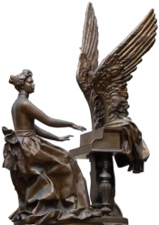

МИНИСТЕРСТВО КУЛЬТУРЫ РОССИЙСКОЙ ФЕДЕРАЦИИ

ФЕДЕРАЛЬНОЕ ГОСУДАРСТВЕННОЕ БЮДЖЕТНОЕ ОБРАЗОВАТЕЛЬНОЕ УЧРЕЖДЕНИЕ
ВЫСШЕГО ОБРАЗОВАНИЯ
«РОССИЙСКАЯ АКАДЕМИЯ МУЗЫКИ ИМЕНИ ГНЕСИНЫХ»

121069, Россия, Москва, Поварская ул., 30-36

Уважаемые коллеги!

Центр переподготовки и повышения квалификации Российской Академии музыки имени Гнесиных приглашает руководителей и заместителей руководителей ДМШ и ДШИ и представители методических служб на курсы повышения квалификации на тему: «Современные подходы к решению задач сохранения и развития системы детских школ искусств: правовая база, успешные практики», которые состоятся с 03 по 07 апреля 2017г.
Стоимость курсов– 10 000 рублей.
По окончании курсов повышения квалификации слушатели получат удостоверения установленного образца (72 часа).
Заявки принимаются по факсу или электронной почте.
Форму заявки вы можете найти на официальном сайте РАМ имени Гнесиных в разделе ЦППК (ФПК).
Наши контакты: тел/факс: 8(495) 691-27-69, e-mail: fpk@gnesin-academy.ru
Более подробную информацию о программе курсов повышения квалификации Вы найдете на сайте www.gnesin-academy.ru в разделе ЦППК.

Руководитель ЦППК 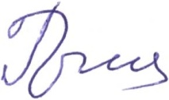 С.В. Ручимская

